装饰画共6幅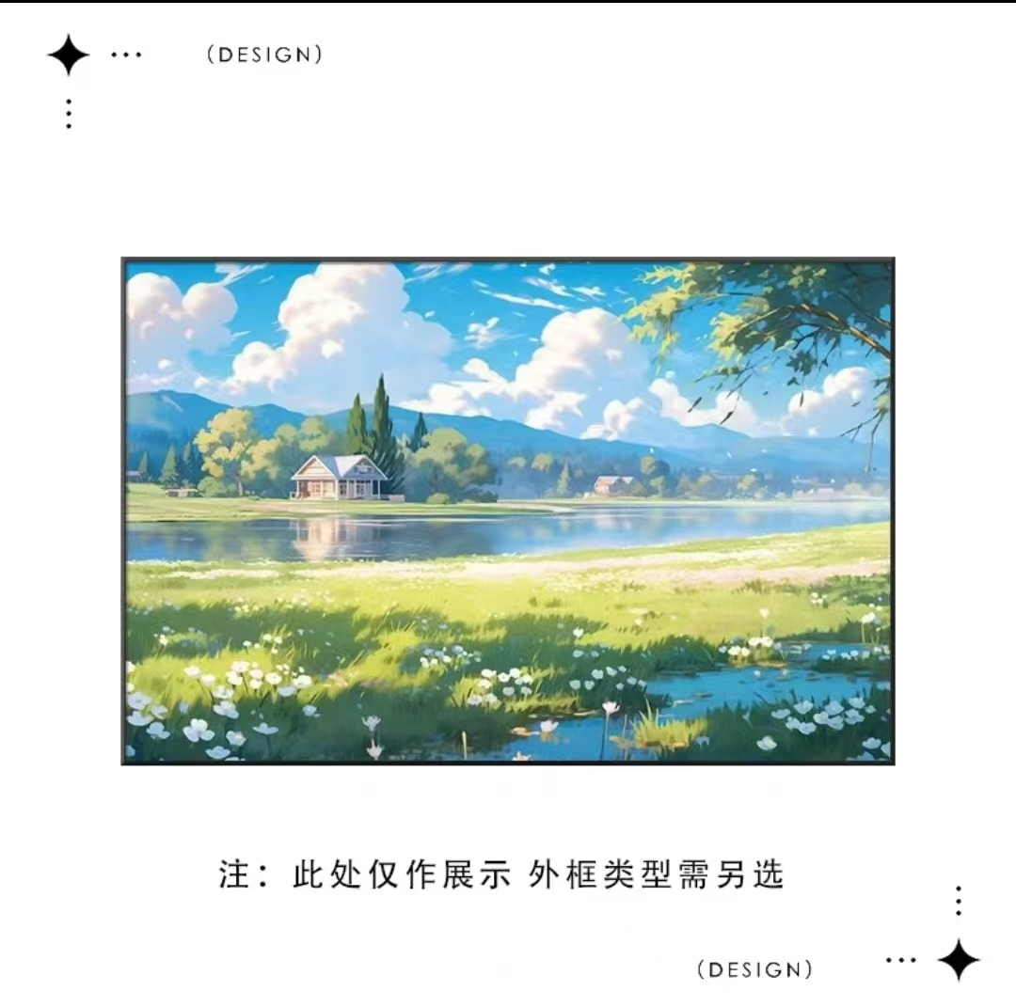

规格：横版70cm*100cm 1幅

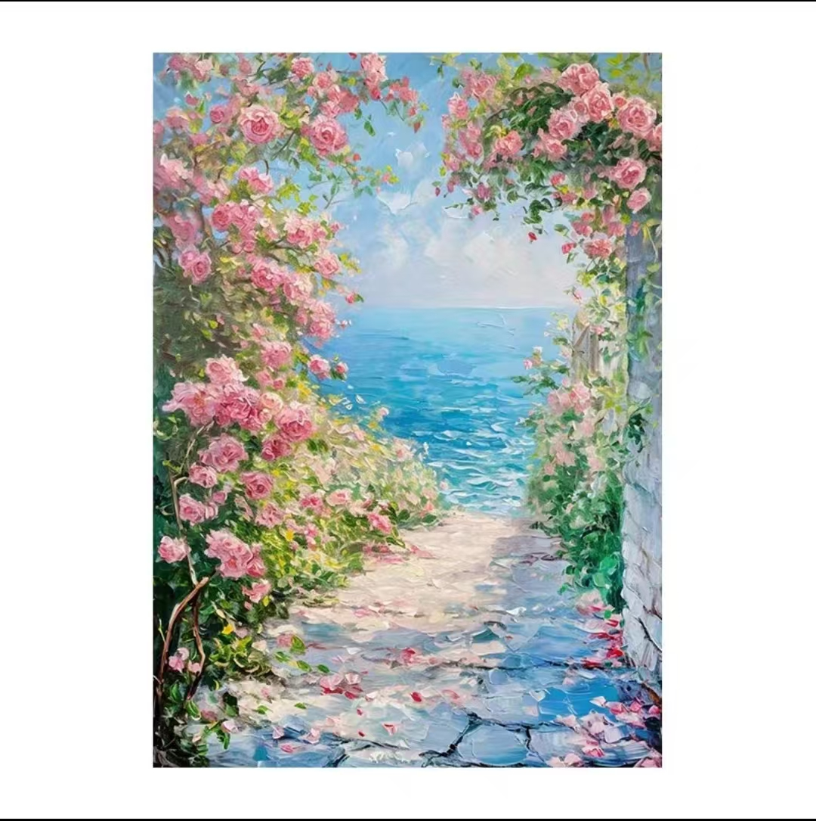
规格：80cm*110cm 1幅
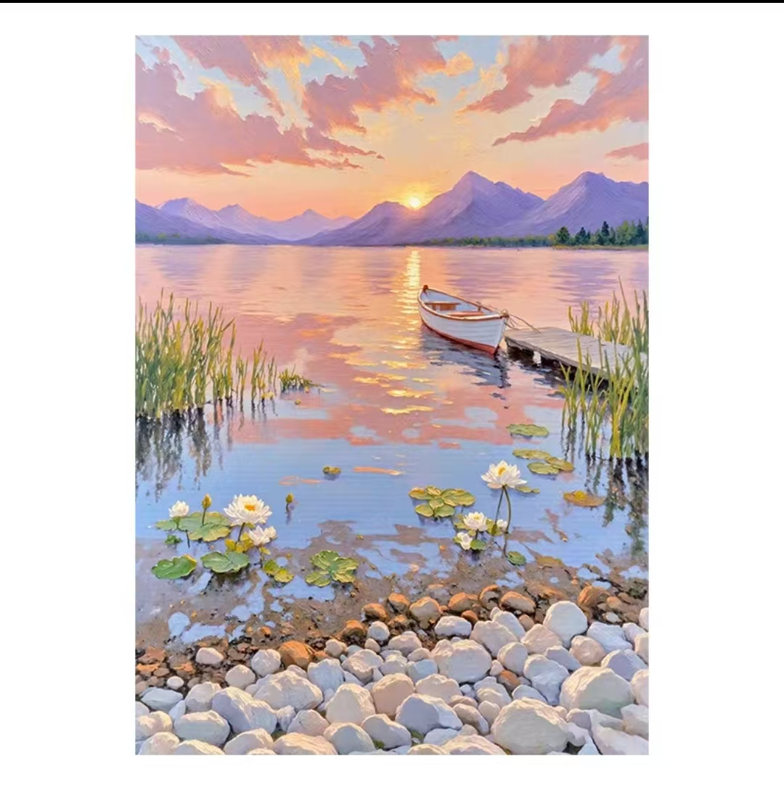
规格：80cm*110cm 1幅
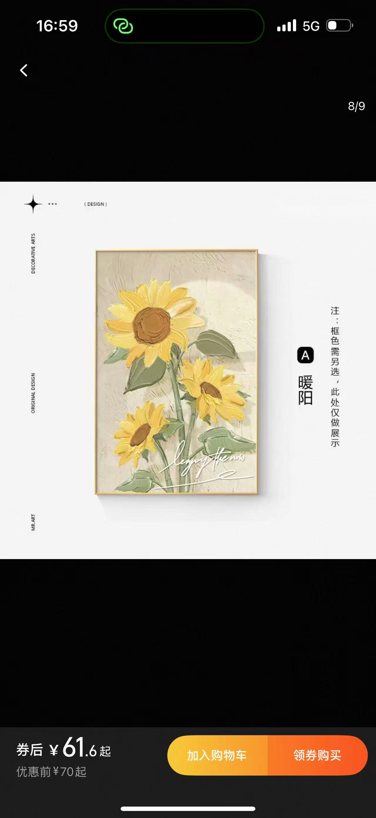
50cm*70cm 1幅

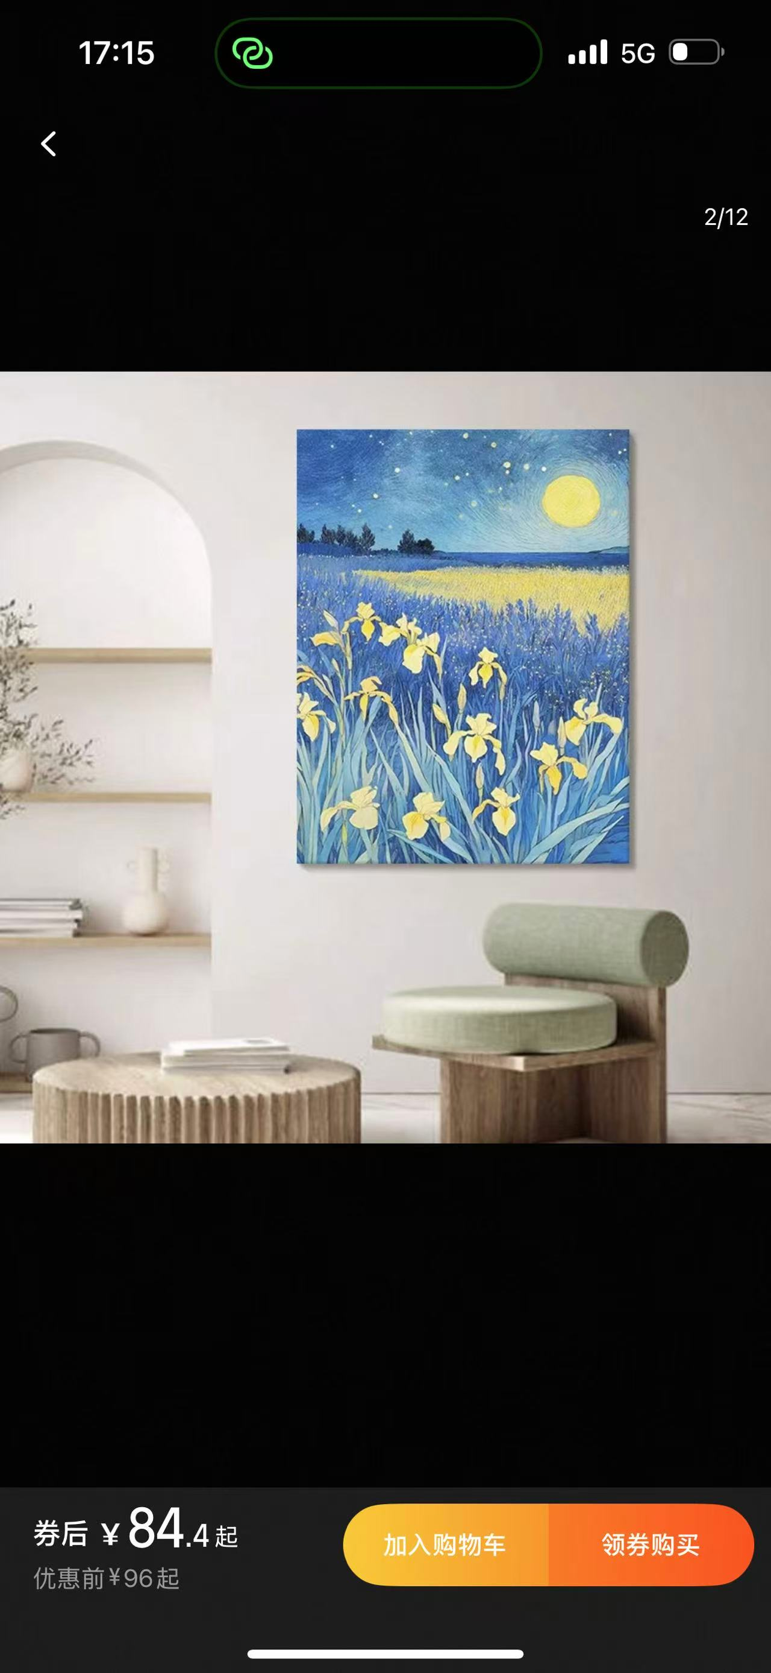
50cm*70cm 1幅

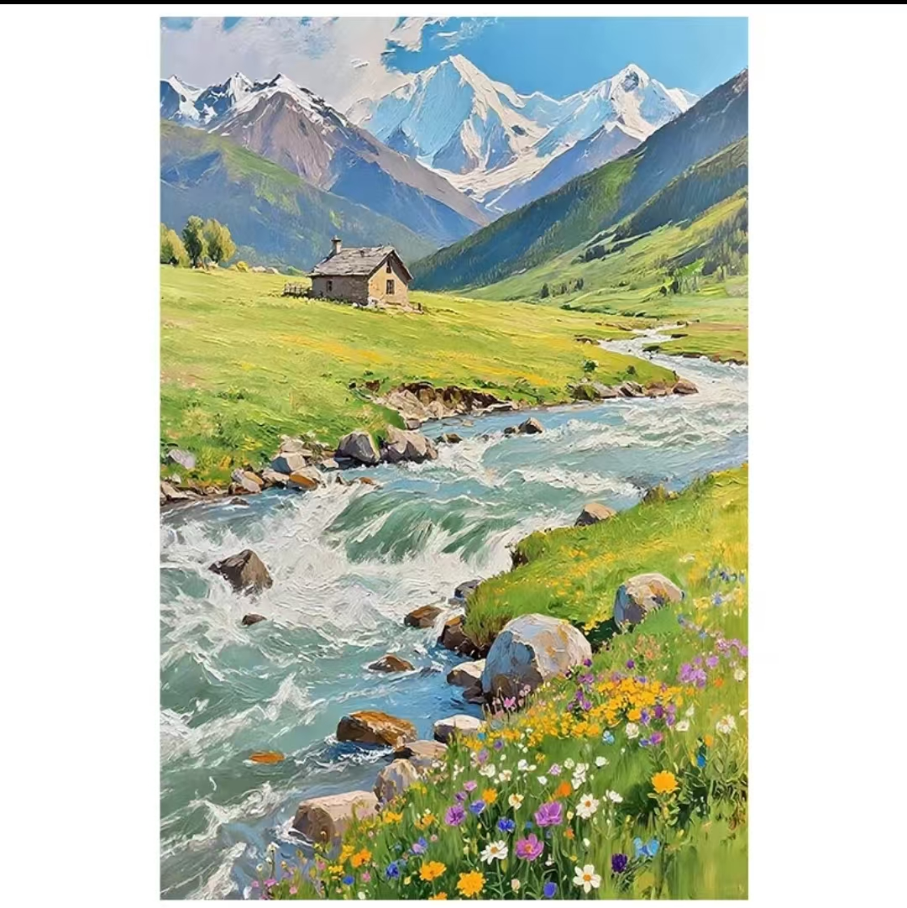

50cm*70cm 1幅

